**第二周周测地理题**

**一、选择题**

“十四五”规划提出构建以“三区四带”为主的山水林田湖草沙生命共同体，筑牢我国生态安全屏障。读“我国“三区四带”生态功能区分布示意图”。据此完成第1～2题。

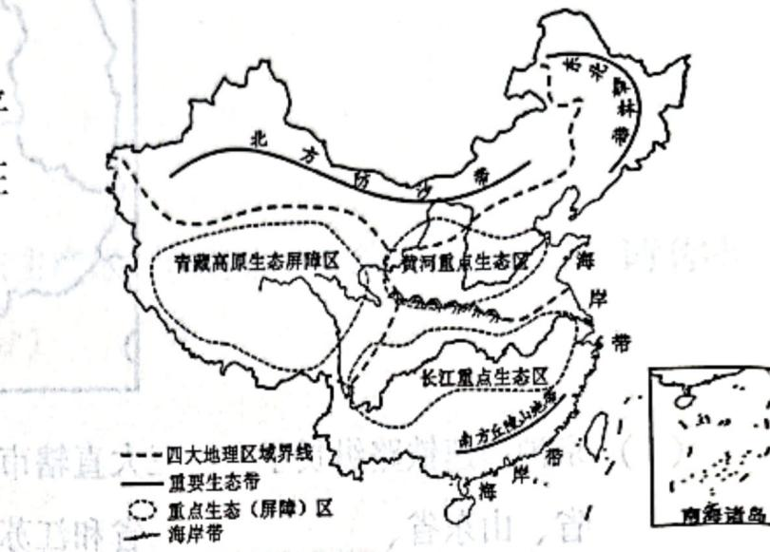56．划分“三区四带”的主要依据是（ ）

①行政区域

②经济发展水平

③自然地理特征

④生态系统特征

1. ①②
2. ②④
3. ①③
4. ③④

57．划分“三区四带”的主要目的是（ ）

A.利于消除贫困，促进社会公平

B.保护生态环境，因地制宜保护

C.划定区域界线，明确区域归属

D.发挥地区优势，促进区域均衡

菠萝喜温暖。怕积涝，在年均温24～27℃，年降水量1000～2000mm的气候条件下生长最为适宜。广东省徐闻县种植菠萝已有近百年的历史，是全国最大的菠萝产区，同时，徐闻的陆上风电和光伏发电并网规模，均位居全市乃至全省第一。读“我国菠萝主要种值县分布徐闻县气候资料图”及景观图。据此完成3～5题。

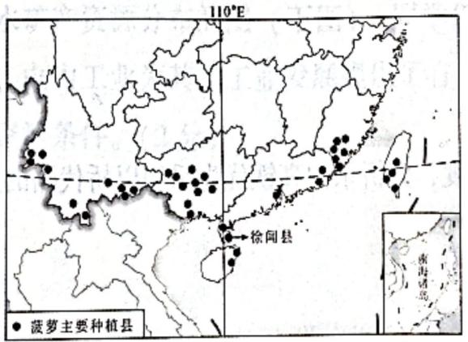

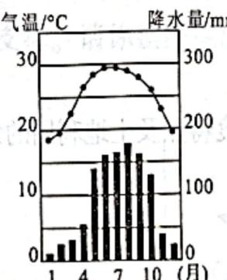

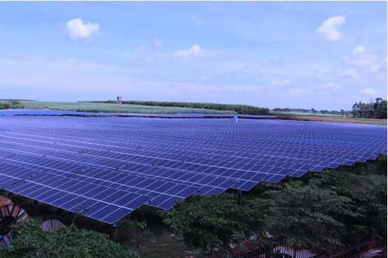

徐闻光伏发电站

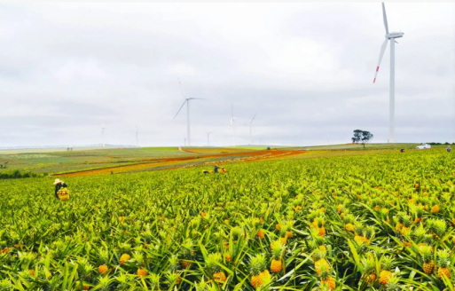

徐闻“菠萝的海”

58．我国菠萝主要种植县集中分布在（ ）

A.西北地区 B.北方地区 C.青藏地区 D.南方地区

59．徐闻县种植菠萝的有利自然条件有（ ）

①纬度较低，热量充足 ②交通便利，市场广阔

③台风、洪涝灾害多发 ④季风气候，降水丰沛

1. ①② B.①④ C.②③ D.③④
2. 以下属于徐闻光伏发电的有利条件的是（ ）

A.地处高纬，夏季光照时间长

B.降水天数少，太阳辐射强

C. 纬度低，全年太阳辐射强

D.工业不发达，污染小，空气质量好